УПРАВЛЕНИЕ ОБРАЗОВАНИЯ И НАУКИ

ЛИПЕЦКОЙ ОБЛАСТИ



ГАУДПО Липецкой области

«институт развития образования»

кафедра общей педагогики и специальной психологии

**МЕТОДИЧЕСКИЕ РЕКОМЕНДАЦИИ**

**«Анализ результатов всероссийских проверочных работ в образовательных организациях»**

**(по итогам 2023-24 учебного года)**

Авторы-составители:

Веревкина Т.В., зав. кафедрой ОПиСП, к.ф.н.

Сараева Т.П., учитель начальных классов, к.п.н.

Шмелева Е.В., преподаватель кафедры ОПиСП

Липецк 2024 г.

**Введение**

Место и роль всероссийских проверочных работ (далее – ВПР) в системе оценки достижений образовательных результатов обучающихся в школе Система оценки достижений образовательных результатов и требования к ней закреплены федеральных государственных образовательных стандартах (далее – ФГОС).

На уровне начального общего образования система оценки достижений должна соответствовать следующим требованиям:

- отражать содержание и критерии оценивания, формы представления результатов оценочной деятельности;

- ориентировать образовательную деятельность на личностное развитие и воспитание обучающихся, достижение планируемых результатов освоения учебных предметов, учебных курсов (в том числе внеурочной деятельности), учебных модулей и формирование универсальных учебных действий у обучающихся;

- обеспечивать комплексный подход к оценке результатов освоения программы начального общего образования,

позволяющий осуществлять оценку предметных и метапредметных результатов;

- предусматривать оценку динамики учебных достижений обучающихся;

- обеспечивать возможность получения объективной информации о качестве подготовки обучающихся в интересах всех участников образовательных отношений.

Методические рекомендации «Анализ результатов всероссийских проверочных работ в образовательных организациях» посвящены актуальным проблемам, стоящим перед начальной школой в условиях ежегодного внешнего мониторинга образовательных достижений обучающихся начальной школы.

Цель предлагаемых методических рекомендаций – помочь учителям начальных классов акцентировать внимание на проблемных темах содержания по русскому языку, математике и окружающему миру с учётом предметных, метапредметных, личностных требований, заложенных в федеральном государственном образовательном стандарте начального общего образования (далее – ФГОС НОО), нормативно-правовых и методических документах.

Всероссийские проверочные работы не являются государственной итоговой аттестацией. Проведение ВПР направлено на обеспечение единого образовательного пространства, совершенствование общероссийской системы оценки качества образования и поддержку введения обновленного федерального государственного образовательного стандарта (далее – обновленный ФГОС) за счёт предоставления образовательным организациям единых проверочных материалов и единых критериев оценивания учебных достижений.

Отличительной особенностью ВПР является единство подходов к составлению вариантов заданий, проведению самих работ и их оцениванию.

Всероссийские проверочные работы дают школе возможность провести оценку своей работы, скорректировать образовательную программу, продумать пути реализации образовательных запросов родителей (законных представителей) участников образовательного процесса.

В рамках ВПР осуществляется проверка наиболее значимых аспектов подготовки школьников как с точки зрения использования результатов обучения в повседневной жизни, так и с точки зрения продолжения образования и составления дальнейшего образовательного маршрута.

Результаты ВПР выявляют уровень достижения планируемых результатов в соответствии с ФГОС НОО, определяют направления работы ОО по повышению качества образования. Результаты проверочных работ могут быть также полезны родителям (законным представителям) для определения образовательной траектории детей. Они могут быть использованы для оценки уровня подготовки школьников по итогам окончания этапа обучения на уровне начального общего образования, для корректировки образовательных маршрутов школ и развития региональной системы образования.

**1**. **Нормативные документы, регламентирующие деятельность учителя начальных классов**

В 2023-2024 уч. г. в соответствии с приказом Министерства образования и науки РФ от 21.11.2023 г. № 2160 «О проведении Федеральной службой по надзору в сфере образования и науки мониторинга качества подготовки обучающихся образовательных организаций в форме всероссийских проверочных работ в 2024 году» в образовательных организациях РФ для обучащихся 4 классов были проведены Всероссийские проверочные работы по русскому языку, математике и окружающему миру.

[Письмо Рособрнадзора №02-14 от 05.02.2024 О проведении ВПР в 2024 году](https://rcmo.ru/wp-content/uploads/2024/02/%D0%9F%D0%B8%D1%81%D1%8C%D0%BC%D0%BE-%D0%A0%D0%BE%D1%81%D0%BE%D0%B1%D1%80%D0%BD%D0%B0%D0%B4%D0%B7%D0%BE%D1%80%D0%B0-%E2%84%9602-14-%D0%BE%D1%82-05.02.2024-_%D0%9E-%D0%BF%D1%80%D0%BE%D0%B2%D0%B5%D0%B4%D0%B5%D0%BD%D0%B8%D0%B8-%D0%92%D0%9F%D0%A0-%D0%B2-2024-%D0%B3%D0%BE%D0%B4%D1%83.pdf)

[План-график проведения ВПР 2024](https://rcmo.ru/wp-content/uploads/2024/02/%D0%9F%D0%BB%D0%B0%D0%BD-%D0%B3%D1%80%D0%B0%D1%84%D0%B8%D0%BA-%D0%BF%D1%80%D0%BE%D0%B2%D0%B5%D0%B4%D0%B5%D0%BD%D0%B8%D1%8F-%D0%92%D0%9F%D0%A0-2024.pdf)

[Порядок-проведения ВПР в 2024 году](https://rcmo.ru/wp-content/uploads/2024/02/%D0%9F%D0%BE%D1%80%D1%8F%D0%B4%D0%BE%D0%BA-%D0%BF%D1%80%D0%BE%D0%B2%D0%B5%D0%B4%D0%B5%D0%BD%D0%B8%D1%8F-%D0%92%D0%9F%D0%A0-%D0%B2-2024-%D0%B3%D0%BE%D0%B4%D1%83.pdf)

[Приказ Рособрнадзора от 21.12.2023 № 2160 О проведении ВПР в 2024 году](https://rcmo.ru/wp-content/uploads/2024/02/%D0%9F%D1%80%D0%B8%D0%BA%D0%B0%D0%B7-%D0%A0%D0%BE%D1%81%D0%BE%D0%B1%D1%80%D0%BD%D0%B0%D0%B4%D0%B7%D0%BE%D1%80%D0%B0-%D0%BE%D1%82-21.12.2023-%E2%84%96-2160_%D0%9E-%D0%BF%D1%80%D0%BE%D0%B2%D0%B5%D0%B4%D0%B5%D0%BD%D0%B8%D0%B8-%D0%92%D0%9F%D0%A0-%D0%B2-2024-%D0%B3%D0%BE%D0%B4%D1%83.pdf)

[Распоряжение МОиН СО № 197-р_от 15.02.2024 О проведении всероссийских проверочных работ](https://rcmo.ru/wp-content/uploads/2024/02/%D0%A0%D0%B0%D1%81%D0%BF%D0%BE%D1%80%D1%8F%D0%B6%D0%B5%D0%BD%D0%B8%D0%B5-%D0%9C%D0%9E%D0%B8%D0%9D-%D0%A1%D0%9E-%E2%84%96-197-%D1%80_%D0%BE%D1%82-15.02.2024_%D0%9E-%D0%BF%D1%80%D0%BE%D0%B2%D0%B5%D0%B4%D0%B5%D0%BD%D0%B8%D0%B8-%D0%B2%D1%81%D0%B5%D1%80%D0%BE%D1%81%D1%81%D0%B8%D0%B9%D1%81%D0%BA%D0%B8%D1%85-%D0%BF%D1%80%D0%BE%D0%B2%D0%B5%D1%80%D0%BE%D1%87%D0%BD%D1%8B%D1%85-%D1%80%D0%B0%D0%B1%D0%BE%D1%82.pdf)

[Письмо Рособрнадзора № 08-57 от 28.02.2024 Об организации выборочного проведения ВПР с контролем объективности результатов](https://rcmo.ru/wp-content/uploads/2024/03/%D0%9F%D0%B8%D1%81%D1%8C%D0%BC%D0%BE-%D0%A0%D0%BE%D1%81%D0%BE%D0%B1%D1%80%D0%BD%D0%B0%D0%B4%D0%B7%D0%BE%D1%80%D0%B0-%E2%84%96-08-57-%D0%BE%D1%82-28.02.2024_%D0%9E%D0%B1-%D0%BE%D1%80%D0%B3%D0%B0%D0%BD%D0%B8%D0%B7%D0%B0%D1%86%D0%B8%D0%B8-%D0%B2%D1%8B%D0%B1%D0%BE%D1%80%D0%BE%D1%87%D0%BD%D0%BE%D0%B3%D0%BE-%D0%BF%D1%80%D0%BE%D0%B2%D0%B5%D0%B4%D0%B5%D0%BD%D0%B8%D1%8F-%D0%92%D0%9F%D0%A0-%D1%81-%D0%BA%D0%BE%D0%BD%D1%82%D1%80%D0%BE%D0%BB%D0%B5%D0%BC-%D0%BE%D0%B1%D1%8A%D0%B5%D0%BA%D1%82%D0%B8%D0%B2%D0%BD%D0%BE%D1%81%D1%82%D0%B8-%D1%80%D0%B5%D0%B7%D1%83%D0%BB%D1%8C%D1%82%D0%B0%D1%82%D0%BE%D0%B2.pdf)

[Письмо Рособрнадзора № 08-67 от 04.03.2024 Взамен ранее направленного письма Управления от 28.02.2024 № 08-57](https://rcmo.ru/wp-content/uploads/2024/03/%D0%9F%D0%B8%D1%81%D1%8C%D0%BC%D0%BE-%D0%A0%D0%BE%D1%81%D0%BE%D0%B1%D1%80%D0%BD%D0%B0%D0%B4%D0%B7%D0%BE%D1%80%D0%B0-%E2%84%96-08-67-%D0%BE%D1%82-04.03.2024_%D0%92%D0%B7%D0%B0%D0%BC%D0%B5%D0%BD-%D1%80%D0%B0%D0%BD%D0%B5%D0%B5-%D0%BD%D0%B0%D0%BF%D1%80%D0%B0%D0%B2%D0%BB%D0%B5%D0%BD%D0%BD%D0%BE%D0%B3%D0%BE-%D0%BF%D0%B8%D1%81%D1%8C%D0%BC%D0%B0-%D0%A3%D0%BF%D1%80%D0%B0%D0%B2%D0%BB%D0%B5%D0%BD%D0%B8%D1%8F-%D0%BE%D1%82-28.02.2024-%E2%84%96-08-57.pdf)

Информация о федеральных нормативных документах

на сайтах:

<http://mon.gov.ru/> (Министерство образования РФ),

<http://www.ed.gov.ru/> (Образовательный портал),

<http://www.edu.ru/> (Единый государственный экзамен),

<http://fipi.ru/> (ФИПИ).

При работе с нормативными документами рекомендуется использование следующих официальных сайтов:

<http://www.consultant.ru> («КонсультантПлюс»),

<http://www.garant.ru> (информационно-правового портала «Гарант.ру»).

**2. Итоги проведения ВПР в 2023-24 уч. году.**

**Достижение планируемых результатов в соответствии**

**с ФОП НОО и ФГОС НОО**

В целом выпускники 4-х классов общеобразовательных организаций Липецкой области показали достаточно высокий уровень достижения планируемых результатов, однако были выявлены и проблемные вопросы, на которые учителям следует обратить особое внимание.

***Русский язык***

Вариант проверочной работы содержал две части. Первая часть включала диктант на изученные орфограммы и 3 задания к приведенному тексту. Вторая часть – 12 заданий, из которых задания 6, 7, 8, 9, 15 предполагали запись развернутого ответа, задания 3, 5, 10-14 – запись краткого ответа в виде слова (сочетания слов, предложений).

Максимальный балл – 38.

Время выполнения проверочной работы – 45 минут.

Успешность выполнения отдельных заданий по окружающему миру можно представить в виде следующей таблицы (в %):





Анализ работ позволяет сделать вывод о том, что обучающиеся справились с заданиями ВПР. У 62,83% четвероклассников сформированы орфографические навыки, у 68,27% - пунктуационные, что соответственно на 1,92% и 2,91% больше, чем по России. 86,49% обучающихся правильно определяют главные члены предложения. 78,72% школьников усвоили тему «Части речи». 80,29% четвероклассников правильно поставили ударение, то есть показали хороший уровень владения основными (орфоэпическими) нормами литературного языка. 82,8% учеников усвоили фонетический анализ слов. Только 57,69% учащихся верно распознали основную мысль по прочитанному тексту и правильно ее сформулировали. Наиболее сложными для обучающихся 4-х классов являются задания, связанные с определением лексического значения слов и выражений. На вопрос задания 10 «Замени слово из 10-го предложения близким по значению словом. Запиши слово» правильно ответили 71,27% учеников, что является высоким результатом.

Умение интерпретировать содержание текста с учетом жизненного опыта развито только у 44,57% и 40, 99% четвероклассников. На основании этого можно сделать вывод, что обучающиеся не в полной мере владеют навыком адекватного понимания лексического значения фразеологических оборотов речи. Чаще обучающиеся дают лаконичные ответы, имеющие признаки излишней конкретизации.

На высоком уровне у обучающихся сформированы следующие предметные действия:

- писать текст под диктовку, соблюдая изученные орфографические и пунктуационные нормы;

- распознавать главные и второстепенные (без деления на виды) члены предложения;

- распознавать правильную орфоэпическую норму;

- классифицировать согласные звуки, характеризовать звуки русского языка: согласные звонкие/глухие;

- распознавать имена существительные в предложении, проводить морфологический разбор имени существительного;

- распознавать глаголы в предложении, грамматические признаки слов с учетом совокупности выявленных признаков, относить слова к определенной группе основных частей речи;

- находить однородные члены предложения.

В то же время анализ результатов выполнения ВПР позволил выделить некоторые проблемные вопросы. При изучении русского языка необходимо обратить внимание на освоение содержательной линии «Развитие речи», а именно:

- умение распознавать основную мысль текста при его письменном предъявлении, адекватно формулировать основную мысль в письменной форме, определять тему текста;

- умение составлять план прочитанного текста, делить текст на смысловые части;

- выбирать языковые средства устного общения в различных ситуациях с различными людьми.

Необходимо целенаправленно и систематически обучать младших школьников умению работать с текстовой информацией: находить нужный абзац, анализировать текст с точки зрения конкретной учебной задачи, использовать информацию для практического применения.

**Рекомендации для учителя:**

1. В рамках реализации междисциплинарных программ ФГОС НОО «Формирование универсальных учебных действий» и «Чтение. Работа с текстом» необходима организация работы с текстом и другими источниками информации на каждом уроке по любому предмету.
2. Для анализа важно отбирать тексты разных стилей, родов и жанров.

3. Необходимо формировать умения находить, обрабатывать и оценивать информацию.

4. Следует развивать умение на основе данной информации и собственного жизненного опыта обучающихся определять конкретную жизненную ситуацию для адекватной интерпретации данной информации в развитии функциональной грамотности, соблюдая при письме изученные орфоэпические и пунктуационные нормы.

5. Отрабатывать навыки соблюдения в повседневной жизни норм речевого

этикета и правил устного общения.

**Использование учителем результатов внешней оценки**

**планируемых достижений ОО:**

1. Применять в работе над текстом технологию правильной читательской деятельности.
2. Развивать навыки смыслового чтения (определение темы, основной мысли, деление текста на части, составление плана, формулирование вопросов к тексту).
3. Наращивать объем текста для анализа.
4. Практиковать составление письменного объяснения смысла пословицы.
5. Учить построению предложений с причинно-следственной связью.
6. Целенаправленно обучать учащихся составлению текста-рассуждения.
7. Проводить тематические проверочные работы по западающим темам в течение всего учебного года.
8. Вооружать обучающихся навыками самоконтроля и взаимоконтроля.

*Ошибка 1*. Ученики не умеют интерпретировать текст, задавать вопросы к тексту, определять тему и главную мысль.

Правило 1. При первом чтении текста ищите ответы на вопросы: Кто действует? Что делает? Кто или что описывается? Где и когда происходит действие? Каким образом происходит действие? Каким было время, о котором рассказывается? Как выглядят герои? Как выглядит место? Как происходит событие? Как разворачивается сюжет? С кем или чем нас знакомит автор? К чему призывает?

Правило 2. При повторном чтении выделяйте детали. Подумайте, как они связаны с фактами, которые отметили при первом чтении. Соедините все смысловые оттенки и определите главную мысль. Основная мысль вытекает из темы и содержания. Если основная мысль не сформулирована в явном виде, определить ее помогут вопросы: Что хотел сказать автор? Зачем он создал этот текст? Какие мысли у вас вызывает текст? Как автор относится к тому, что написал?

***Математика***

Вариант проверочной работы содержал 12 заданий.

Максимальный первичный балл – 20. Время выполнения проверочной работы – 45 минут.

Успешность выполнения отдельных заданий по математике можно представить в виде следующей таблицы (в %):





Анализ выполненных заданий позволяет сделать вывод о том, что умение совершать арифметические действия с числовыми выражениями в случаях, сводимых к действиям в пределах 100, показали 93,66% учащихся, что на 1,3% больше по сравнению со всей выборкой по России.

У 85,87% и 65,26% обучающихся сформировано умение вычислять значение числового выражения, содержащего 2-3 действия, со скобками и без скобок. 84,94% школьников умеют решать арифметические задачи в 1-2 действия. У 93,66% учащихся развито умение работать с таблицами, анализировать и интерпретировать данные. Умение решать текстовые задачи в 3-4 действия показали лишь 48,5% учащихся. Умение интерпретировать полученную информацию при проведении несложных исследований – 54,3%. Пространственное мышление развито у 64,2% школьников. С заданием на овладение основами логического и алгоритмического мышления справилось лишь 15,42% четвероклассников. Это говорит о недостаточном уровне развития этих видов мышления, что связано с особенностями развития детей младшего школьного возраста (преобладание наглядно-образного мышления над абстрактным мышлением). В целом надо сделать вывод о том, что основная масса обучающихся начальной школы освоила курс математики 4 класса в полном объёме.

Четвероклассники показалихорошие предметные результаты, связанные с умением:

- выполнять арифметические действия с числами и числовыми выражениями,

- выполнять письменно действия с многозначными числами,

- распознавать геометрические фигуры,

- сравнивать и обобщать информацию, представленную в строках и столбцах.

Обучающиеся затрудняются в следующих заданиях:

- записывать и сравнивать величины,

- решать текстовые задачи в 3–4 действия,

- читать, записывать, сравнивать величины, используя основные единицы измерения величин и соотношения между ними.

Особое затруднение вызвала нестандартная задача на логическое мышление.

**Рекомендации для учителя:**

1. Усилить работу по формированию умений решать учебно-практические и жизненные задачи на нахождение различных величин с соответствующими преобразованиями и арифметическими действиями с именованными числами.
2. Уделять больше внимания построению геометрических фигур, нахождению площади фигур нестандартной формы.
3. Включать для изучения задачи, в которых представлены реальные жизненные ситуации на развитие логического и алгоритмического мышления.

**Задания на отработку типичных ошибок учащихся:**

Ошибка 1. Ученики не умеют решать текстовые задачи, читать, записывать и сравнивать величины (массу, время, длину, площадь, скорость), используя основные единицы измерения величин и их соотношения (килограмм-грамм, час-минута, минута-секунда, километр-метр, метр-дециметр, дециметр-сантиметр, метр-сантиметр, сантиметр-миллиметр).

* Задание 1. Вдоль беговой дорожки расставлены столбы. Старт дан у первого столба. Через 12 минут бегун был у четвертого столба. Через сколько минут от начала старта он будет у седьмого столба? (скорость бегуна постоянная).
* Задание 2. Когда Маша пришла домой из театра, часы показывали 15 ч. 05 мин. Определите время окончания представления, если на дорогу из театра до дома ей потребовалось 25 минут?
* 15 ч. 05 мин. - 25 мин. = …. - …. = 14ч. 40 мин.

Поработать с моделью часов при решении задач; составить подобные задачи для одноклассников, обратные данным, разыграть ситуации из жизни.

Ошибка 2. Ученики не умеют изображать геометрические фигуры, выполнять построение геометрических фигур с заданными измерениями (отрезок, квадрат, прямоугольник) с помощью линейки, угольника.

Задание 1. Реши задачу.

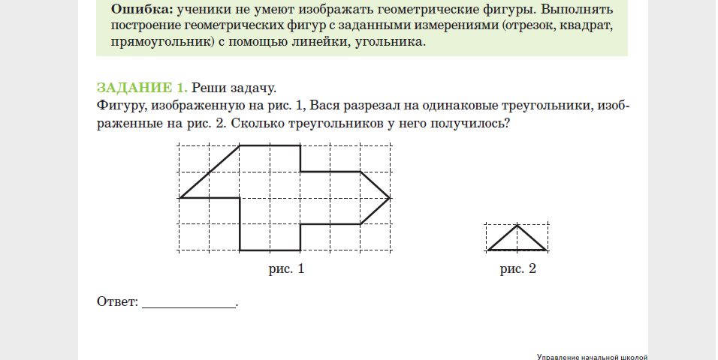

Задание 2. Реши задачу.

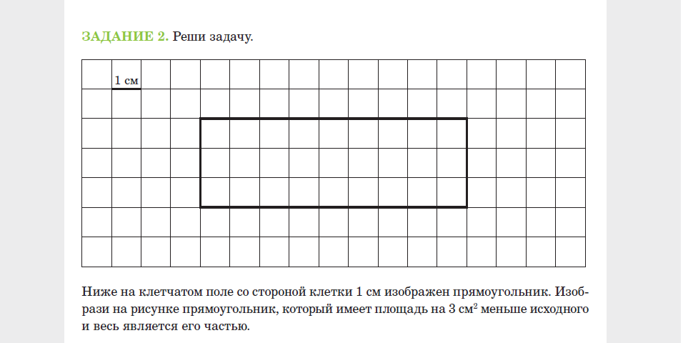

Задание 3. Реши задачу.

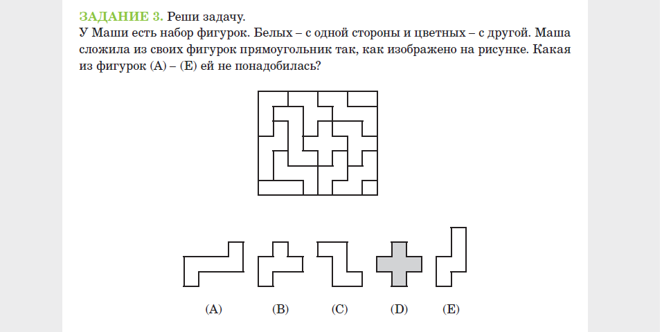

Некоторые задания вызвали наибольшее затруднение у четвероклассников.

1). На выполнение действия с именованными величинами.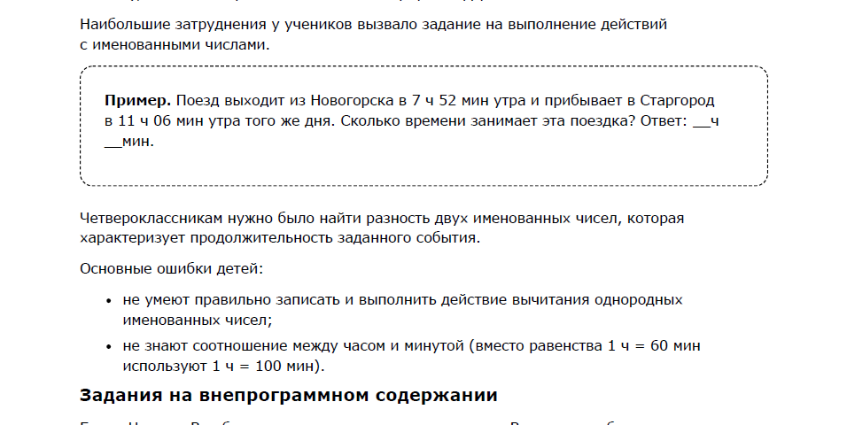

2). На преобразование фигуры, измерение периметра и площади.

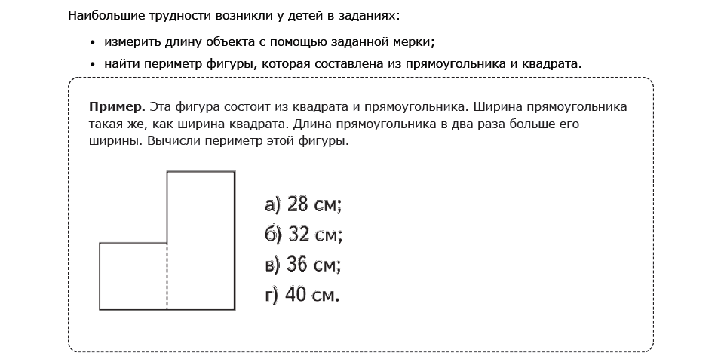

**Как ОО использовать результаты внешней оценки**

**планируемых достижений:**

1. Выявлять и обсуждать математическую составляющую проблемы.
2. Активно использовать устные формы работы: математический диктант, математическая разминка, работа в парах «ученик-ученик», «учитель-ученик», обсуждение разных способов решения.
3. Разрешать ситуации практического характера. (У Гены 23 конфеты. Он разделил все конфеты поровну на четверых, и у него осталось 7 конфет. Правильно ли Гена разделил конфеты? Объясни свой ответ).
4. Повторять и контролировать сохранность в памяти базовых алгоритмов: как измерить длину отрезка, находить периметр, площадь и т.д.
5. Обращать внимание на то, как школьник работает с учебной информацией: способен ли он прочитать интегрированный текст: текст – таблица – текст – схема –текст – иллюстрация.
6. Обращать внимание на то, может ли обучающийся выделить и воспроизвести все значимые для учебной задачи факты, данные, отношения; умеет ли представить решение в требуемой форме: полная, краткая запись, результат в табличной форме, в виде схемы (компоненты информационной грамотности).
7. Оптимизировать подготовку школьника к контрольным и проверочным работам любого уровня: внутришкольного, регионального, федерального.
8. Усилить роль ученика в контрольно-оценочной деятельности: сравнить с эталоном, определить опасные места, сформулировать незнание, обосновать правильность решения.
9. Обращать внимание на рациональную запись решения.
10. Избегайте решения большого количества однотипных заданий.

***Окружающий мир***

Вариант проверочной работы содержал 10 заданий. Задания 6, 7, 8, 9, 15 предполагали запись развернутого ответа, задания 3, 5, 10-14 - краткого ответа в виде слова (сочетания слов, предложений). Максимальный балл – 32. Время выполнения проверочной работы – 45 минут. В ВПР принимали участие 11940 человек. Успешность выполнения отдельных заданий по окружающему миру можно представить в виде следующей таблицы (в %):





У 91,14% четвероклассников сформировано умение различать предмет и материал, из которого он сделан. 78,8% правильно назвали части тела человека и внутренние органы. 73,41% знают названия природных зон. 88,12% безошибочно определили место обитания животных. Наибольшую трудность вызвали задания, связанные с проведением и описанием результатов опыта. Смогли безошибочно перечислить условия, необходимые для получения результатов опыта лишь 34,97% обучающихся. 76,84% учеников продемонстрировали знание правил нравственного поведения в мире природы и людей. Знание истории своей страны, ее культурных ценностей показали 93,73% четвероклассников. С заданием на знание характеристик своей страны справилось 83,5% обучающихся.

В целом анализ работ показал, что большая часть обучающихся освоила курс окружающего мира 4 класса в полном объёме. Необходимо отметить, что наиболее успешно выполнены задания, в которых проверялись умения:

- сравнивать объекты на основе внешних признаков или характерных свойств;

- узнавать по изображениям объекты и материал (вещество), из которого сделан предмет или деталь предмета;

- определять территорию, континент на географической карте;

- называть типичных обитателей данной территории из числа изображённых животных.

**Рекомендации учителям при подготовке учащихся:**

1. Систематически работать над формированием умения самостоятельно находить в учебнике и дополнительных источниках сведений по определённой теме природоведческого и обществоведческого характера, излагать их в виде сообщения, рассказа.
2. Учить понимать содержание заданий.
3. Развивать умение владеть широким арсеналом приемов рассуждений.
4. Применять иллюстрацию учебника как источник знаний, формировать умения раскрывать содержание иллюстрации.

Ошибка 1. Ученики не умеют проводить наблюдения в окружающей среде и ставить опыты, используя простейшее лабораторное оборудование; создавать и преобразовывать модели для решения задач.

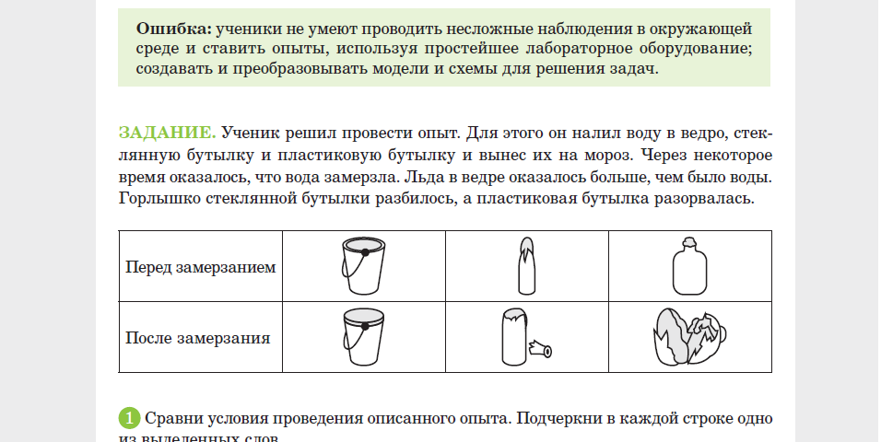

**Всероссийские проверочные работы (ВПР)**

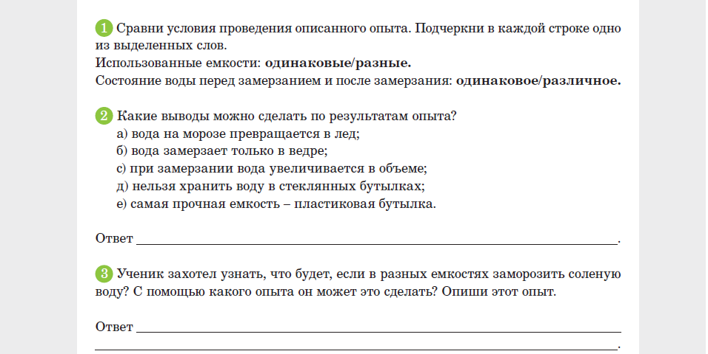

Ошибка 2. Ученики недостаточно точно описывают достопримечательности столицы и родного края.

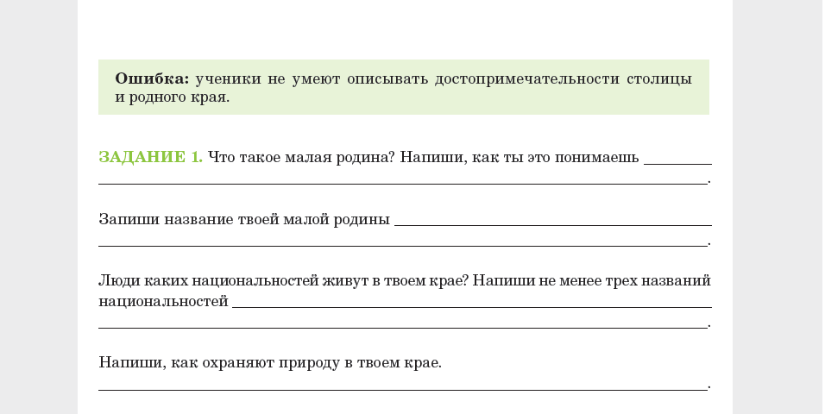

**Общие рекомендации учителям**

**по повышению качества образовательной деятельности:**

1. Проведение комплексного анализа причин затруднения при выполнении заданий всероссийской проверочной работы.
2. Составление графика внутришкольного контроля по западающим темам и разделам: «Морфологический разбор», «Начальные геометрические представления», «Решение задач», «Проведение опытов и наблюдений».
3. Утверждение графика взаимных посещений для обогащения опытом работы.
4. Привлечение к работе педагога-психолога, социального педагога, учителя-дефектолога.
5. Диагностика познавательной сферы четвероклассников педагогом-психологом (навыки контроля, самоконтроля, внимание, память, логические способности).
6. Внесение изменений в рабочие программы по учебным предметам (например, увеличение количества часов на выполнение учебно-практических заданий по западающим темам).
7. Проведение педагогического совета по теме «Как улучшить качество образования выпускников по результатам ВПР».
8. Разработка методических рекомендаций по следующим вопросам: «Как формировать познавательную активность, самостоятельность, настойчивость, внимание, навыки контроля и самоконтроля?», «Как улучшить динамику учебной деятельности?»
9. Формирование банка заданий всероссийских проверочных работ, использование сайтов и печатных материалов демоверсий.
10. Организация встреч с родителями по разъяснению целей, задач, содержательных и организационных аспектов ВПР (начальный этап), достижений учащихся и дальнейшей коррекции (конечный этап).
11. Разъяснение цели и важности проведения всероссийских проверочных работ.
12. Организация мероприятий по созданию психологически комфортной среды в образовательной организации, в том числе и во время проведения диагностических мероприятий.

**Рекомендации администрации ОО:**

* ознакомить педагогический коллектив с анализом результатов ВПР;
* разработать план мероприятий (дорожную карту) по повышению качества образования;
* усилить административный контроль учебной деятельности учащихся;
* включить в план мероприятий (дорожную карту) мероприятия по проверке результатов освоения обучающимися образовательных программ;
* разработать схему сравнительного анализа результатов проведенных работ с учетом результатов внешней оценки качества образования.

**Рекомендации методическим объединениям**

**учителей начальных классов:**

* проанализировать особенности внешних и внутренних оценочных процедур;
* выявить причины расхождения результатов, проверить соответствие заданий внутришкольных диагностических и контрольных работ заданиям ВПР и критериальной базы оценивания этих заданий;
* разработать критерии оценивания уровня подготовки обучающихся при осуществлении текущего контроля успеваемости с учетом критериальной базы оценивания ВПР по предметам;
* организовать проведение практических семинаров по применению критериев оценивания уровня подготовки обучающихся при осуществлении контроля успеваемости;
* разработать схему сравнительного анализа результатов внутренней и внешней системы оценки качества образования.

**Рекомендации учителям-предметникам**:

* проанализировать результаты ВПР, выявить причины расхождения результатов;
* изучить нормы критериального оценивания;
* провести индивидуальные консультации с обучающимися, не достигшими базового уровня предметных результатов;
* с целью профилактики необъективности оценивания знаний обучающихся внедрить различные методы и приемы оценки знаний обучающихся;
* проводить тщательный анализ контрольных, диагностических работ;
* сравнивать результаты внутренней системы оценивания с результатами внешней оценки качества образования (ВПР) с целью определения корреляции результатов и определения проблемных вопросов качества образования.

**Памятка для учащегося при выполнении ВПР:**

* *Сосредоточься*. Прежде чем вписать ответ, перечитай вопрос дважды и убедись, что правильно понял, что от тебя требуется.
* *Пропускай трудное*. Можешь пропустить трудные задания. Затем вернись к ним после того, как решил остальные задания.
* *Используй черновик*. Он поможет тебе решить задание, проверить и безошибочно записать в бланк.
* *Читай задания до конца*. Старайся при чтении понять условие задания и внимательно читай концовку и вопрос. Когда торопишься - можешь совершить досадную ошибку.
* *Изображай символами*. На черновике можешь перефразировать задание, изобразить его схематично, в виде алгоритма или рисунка.
* *Проверяй*. Оставь время для проверки работы, чтобы все прочитать и заметить ошибки.
* *Успокойся.* Если чувствуешь волнение, то примени дыхательные упражнения. И помни, что задания рассчитаны на максимальный уровень трудности, и количество заданий, которые сделал ты, вполне может оказаться достаточным для хорошей оценки.

**Список литературы.**

1. Российская Федерация. Законы. «Об образовании в Российской Федерации»: Федеральный закон № 273-ФЗ: [принят Государственной Думой 21 декабря 2012 года: одобрен Советом Федерации 26 декабря 2010 года]. Москва: Эксмо; 2020. – 224 с.
2. Всероссийская проверочная работа. Русский язык : 4 класс : Типовые задания. ФГОС /Л.Ю. Комиссарова, А.Ю. Кузнецова. М.: Издательство», 2023. – 175 с.
3. Всероссийская проверочная работа. Математика : 4 класс : Типовые задания. ФГОС /Л.Ю. Комиссарова, А.Ю. Кузнецова. М.: Издательство», 2023. – 175 с.
4. Всероссийская проверочная работа. Окружающий мир : 4 класс : Типовые задания. ФГОС /Л.Ю. Комиссарова, А.Ю. Кузнецова. М.: Издательство», 2023. – 175 с.
5. Логвинова, О.Б., Яковлева, С.Г. Мои достижения. Итоговые комплексные работы. – Москва : Просвещение, 2023. – 160 с.